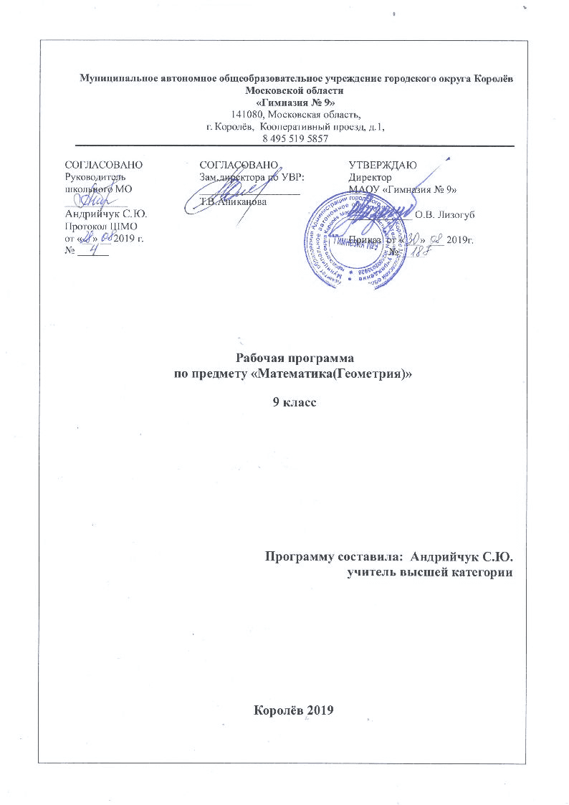

Пояснительная записка
Рабочая программа по предмету «Математика(геометрия)» (9 класс) разработана на основе Федерального государственного образовательного стандарта основного общего образования, является частью Основной образовательной программы основного общего образования МАОУ «Гимназия № 9» г.о.Королев Московской области .
Вклад учебного предмета в ООП ООО: на изучение учебного предмета «Математика (геометрия)» на уровне основного общего образования в 9 классе отводится 2 часа в неделю, 68 часов в год.

2. Особенности рабочей программы по предмету «Математика (геометрия)»
Обучение предмету «Математика (геометрия)» является важнейшей составляющей основного общего образования и призвано развивать логическое мышление и математическую интуицию учащихся, умения в применении геометрических знаний, необходимые для изучения смежных дисциплин, продолжения образования и в повседневной жизни.
«Математика (геометрия)» – один из важнейших компонентов математического образования, необходимый для приобретения конкретных знаний о пространстве и практически значимых умений, формирования языка описания объектов окружающего мира, для развития пространственного воображения и интуиции, математической культуры, для эстетического воспитания учащихся. Изучение предмета «Математика (геометрия)» геометрии вносит вклад в развитие логического мышления, в формирование понятия доказательства.
Обучение предмету «Математика (геометрия)» дает возможность школьникам научиться планировать свою деятельность, критически оценивать ее, принимать самостоятельные решения, отстаивать свои взгляды и убеждения.
Реализация данной программы осуществляется с помощью УМК : Геометрия 7-9 классы: учебник для общеобразовательных учреждений/ Л.С. Атанасян, В.Ф.Бутузов, С.Б. Кадомцев и др.- М.: Просвещение, 2016г. Программа реализуется на базовом уровне.
В данный учебник внесены существенные дополнения, подготовленные С. Б. Кадомцевым и В. Ф. Бутузовым. Книга содержит 14 глав и 2 приложения, посвященные изображению плоскостных фигур. В изложении материала учебника сочетаются наглядность и строгая логика. Основные геометрические понятия вводятся на основе наглядных представлений, что делает учебник доступным для самостоятельного изучения школьниками. В учебнике содержится богатый задачный материал.

3. Цель и задачи учебного предмета для уровня образования:
Цель программы обучения:
Создание образовательной среды, обеспечивающей условия для развития и воспитания личности школьника, получения качественного образования для достижения планируемых результатов в соответствии с потребностями и возможностями обучающегося, индивидуальными особенностями его развития и состоянием здоровья.

Задачи программы обучения:
- изучение свойств геометрических фигур в пространстве, формирование пространственных представлений;
- формирование умения применять полученные знания для решения практических задач;
- приобретение опыта построения и исследования математических моделей для описания и решения прикладных задач, задач из смежных дисциплин;
- выполнение и самостоятельное составление алгоритмических предписаний и инструкций на математическом материале;
- выполнение расчетов практического характера;
- использование математических формул и самостоятельного составления формул на основе обобщения частных случаев и эксперимента;
- обобщение и систематизация полученной информации. Самостоятельной работы с источниками информации, интегрирования ее в личный опыт;
- проведение доказательных рассуждений, логического обоснования выводов, различения доказанных и недоказанных утверждений, аргументированных и эмоционально убедительных суждений;
- развитие самостоятельной и коллективной деятельности, включение своих результатов в результат работы группы, соотнесение своего мнения с мнением других участников учебного коллектива и мнением авторитетных источников.

4. Приоритетные формы и методы работы с обучающимися:
Данная программа реализуется с помощью разнообразных форм организации учебного процесса, внедрения современных методов обучения и педагогических технологий. Программа предусматривает такую систему организации учебного процесса, основу которой являет собой современный урок с использованием интернет технологий, развивающего обучения, проблемного обучения, обучение развитию критического мышления, личностно - ориентированного обучения. В поддержку современному уроку выступает самостоятельная работа учащихся с использованием современных компьютерных технологий.
Осуществление целей данной программы обусловлено использованием в образовательном процессе информационных технологий, проблемного обучения, личностно-ориентированного обучения. Программа направлена на создание оптимальных условий обучения, исключение психотравмирующих факторов, сохранение психосоматического здоровья учащихся, развитие положительной мотивации к освоению программы, развитие индивидуальности и одарённости каждого ребёнка.

5. Приоритетные виды и формы контроля
Формами контроля учащихся являются, как традиционные - самостоятельные работы, домашние работы, тестирование, контрольные работы, так и современные – творческие работы, проекты, а также внеурочная деятельность учащихся (участие в олимпиадах, творческих конкурсах). Объектом итоговой оценки достижений учащихся 9 класса в овладении предметом «Математика (геометрия)» являются предметные результаты обучения. Рабочая программа предусматривает выполнение 5 контрольных работ, самостоятельные и проверочные работы, в том числе тестовые. Разделы геометрии входят в содержание ОГЭ по математике.
6. Сроки реализации программы
Срок реализации рабочей учебной программы – один учебный год, 2ч в неделю. 68ч в год.

2. Планируемые образовательные результаты освоения предмета «Математика (геометрия)» 9 класс

 | Базовый уровень
Раздел | I. Выпускник научится | II. Выпускник получит возможность научиться
Цели освоения предмета | Для использования в повседневной жизни и обеспечения возможности успешного продолжения образования по специальностям, не связанным с прикладным использованием математики | Для развития мышления, использования в повседневной жизни  и обеспечения возможности успешного продолжения образования по специальностям, не связанным с прикладным использованием математики
 | Требования к результатам
1. Наглядная геометрия | - распознавать на чертежах, рисунках, моделях и в окружающем мире плоские и пространственные геометрические фигуры;  - распознавать развёртки куба, прямоугольного параллелепипеда, правильной пирамиды, цилиндра и конуса;  - определять по линейным размерам развёртки фигуры линейные размеры самой фигуры и наоборот;  - вычислять объём прямоугольного параллелепипеда. | - вычислять объёмы пространственных геометрических фигур, составленных из прямоугольных параллелепипедов;  - углубить и развить представления о пространственных геометрических фигурах;  - применять понятие развёртки для выполнения практических расчётов.  - методам решения задач на вычисления и доказательства: методом от противного, методом подобия, методом перебора вариантов и методом геометрических мест точек;  - применять алгебраический и тригонометрический аппарат и идеи движения при решении геометрических задач;  - решать задачи на построение с помощью циркуля и линейки: анализ, построение, доказательство и исследование;  - решать задачи на построение методом геометрического места точек и методом подобия;  - исследовать свойств планиметрических фигур с помощью компьютерных программ;  - выполнять проекты по темам: «Геометрические преобразования на плоскости», «Построение отрезков по формуле».
2.Геометрические фигуры | - пользоваться языком геометрии для описания предметов окружающего мира и их взаимного расположения;  - распознавать и изображать на чертежах и рисунках геометрические фигуры и их конфигурации;  - находить значения длин линейных элементов фигур и их отношения, градусную меру углов от 0 до 180°, применяя определения, свойства и признаки фигур и их элементов, отношения фигур (равенство, подобие, симметрии, поворот, параллельный перенос);  - оперировать с начальными понятиями тригонометрии и выполнять элементарные операции над функциями углов:  - решать задачи на доказательство, опираясь на изученные свойства фигур и отношений между ними и применяя изученные методы доказательств;  - решать несложные задачи на построение, применяя основные алгоритмы построения с помощью циркуля и линейки;  - решать простейшие планиметрические задачи в пространстве.
3. Измерение геометрических величин | - использовать свойства измерения длин, площадей и углов при решении задач на нахождение длины отрезка, длины окружности, длины дуги окружности, градусной меры угла;  - вычислять длины линейных элементов фигур и их углы, используя формулы длины окружности и длины дуги окружности, формулы площадей фигур;  - вычислять площади треугольников, прямоугольников, параллелограммов, трапеций, кругов и секторов;  - вычислять длину окружности, длину дуги окружности;  - решать задачи на доказательство с использованием формул длины окружности и длины дуги окружности, формул площадей фигур; | - вычислять площади фигур, составленных из двух или более прямоугольников, параллелограммов, треугольников, круга и сектора;  - вычислять площади многоугольников, используя отношения равновеликости и равносоставленности;  - применять алгебраический и тригонометрический аппарат и идеи движения при решении задач на вычисление площадей многоугольников.
4. Координаты | - решать практические задачи, связанные с нахождением геометрических величин (используя при необходимости справочники и технические средства).  - вычислять длину отрезка по координатам его концов; вычислять координаты середины отрезка; | - решать координатным методом решения задач на вычисление и доказательство;  - использовать компьютерные программы для анализа частных случаев взаимного расположения окружностей и прямых;  - выполнять проекты на тему «Применение координатного метода при решении задач на вычисление и доказательство».
5. Векторы | - использовать координатный метод для изучения свойств прямых и окружностей  - оперировать с векторами: находить сумму и разность двух векторов, заданных геометрически, находить вектор, равный произведению заданного вектора на число;  - находить для векторов, заданных координатами: длину вектора, координаты суммы и разности двух и более векторов, координаты произведения вектора на число, применяя при необходимости сочетательный, переместительный и распределительный законы;  - вычислять скалярное произведение векторов, находить угол между векторами, устанавливать перпендикулярность прямых. | - решать векторным методом задачи на вычисление и доказательство;  - выполненять проекты на тему «Применение векторного метода при решении задач на вычисление и доказательство».

2. Содержание учебного предмета «Математика (геометрия)»

Учебный предмет - «Математика (геометрия)»
Класс - 9 класс
Количество часов в неделю - 2 часа в неделю, всего 68 часов.
Количество учебных недель — 34
Контрольных работ — 4.
Практикумы — 8.

- Вводное повторение. 2ч
- Тема : Векторы 8 ч
Понятие вектора. Сложение и вычитание векторов. Умножение вектора на число.
Применение векторов к решению задач.

3. Тема: Метод координат 10 ч.

-Основное содержание.
Координаты вектора. Простейшие задачи в координатах. Уравнения окружности и прямой.

4. Тема: Соотношение между сторонами и углами треугольника. Скалярное произведение векторов. 11 ч..
-Основное содержание:
Синус, косинус, тангенс, котангенс угла.
Соотношения между сторонами и углами треугольника. Скалярное произведение векторов

5. Тема: Длина окружности и площадь круга. 12 ч.

-Основное содержание:
Правильные многоугольники. Длина окружности и площадь круга.

6. Тема: Движения 8 ч.

-Основное содержание:
Понятие движения. Параллельный перенос и поворот

7. Тема: Начальные сведения из стереометрии. 8 ч.

-Основное содержание:
Многогранники. Тела и поверхности вращения.

8. Тема: Повторение. 11 ч.

-Основное содержание:
Повторение, обобщение и систематизация знаний, умений и навыков.

Календарно-тематическое планирование
№ п/п | Дата | Тема урока | по плану | фактически
1. | 2. | 3.
Геометрия 9 класс. (68 ч.)
1 | 1 неделя сентября | Вводное повторение.
2 | 1неделя сентября | Вводное повторение.
 |  | Векторы. (8ч)
3 | 2неделя сентября | Понятие вектора.
4 | 2неделя сентября | Понятие вектора.
5 | 3неделя сентября | Сложение и вычитание векторов.
6 | 3неделя сентября | Сложение и вычитание векторов.
7 | 4неделя сентября | Сложение и вычитание векторов.
8 | 4неделя сентяря | Умножение вектора на число. Применение вектора к решению задач.
9 | 1неделя октяря | Умножение вектора на число. Применение вектора к решению задач.
10 | 1 неделя октября | Умножение вектора на число. Применение вектора к решению задач. Практикум.
 |  | Метод координат. (10ч.)
11 | 2 неделя октября | Координаты векторов.
12 | 2неделя октября | Координаты векторов.
13 | 3неделя октября | Простейшие задачи в координатх.
14 | 3неделя октября | Простейшие задачи в координатх.
15 | 3неделя октября | Уравнение окружности и прямой.
16 | 4неделя октября | Уравнение окружности и прямой.
17 | 4неделя октября | Уравнение окружности и прямой.
18 | 2 неделя ноября | Решение задач. Практикум.
19 | 2 неделя ноября | Решение задач. Практикум.
20 | 3неделя ноября | Контрольная работа № 1. "Векторы".
 |  | Соотношения между сторонами и углами треугольника . (11ч.)
21 | 3неделя ноября | Синус. Косинус и тангенс.
22 | 4неделя ноября | Синус. Косинус и тангенс.
23 | 4неделя ноября | Синус. Косинус и тангенс. Практикум.
24 | 5неделя ноября | Сотношения между сторонами и углами треугольника.
25 | 5неделя ноября | Соотношения между сторонами и углами треугольника .
26 | 1 неделя декабря | Соотношения между сторонами и углами треугольника. Практикум.
27 | 1 неделя декабря | Соотношения между сторонами и углами треугольника .
28 | 2неделя декабря | Скалярное произведение векторов.
29 | 2неделя декабря | Скалярное произведение векторов.
30 | 3неделя декабря | Решение задач. (1ч.)
31 | 3неделя декабря | Контрольная работа №2. "Соотношениея между сторонами и углами треугольника."
 |  | Длина окружности и площадь круга (12ч).
32 | 4неделя декабря | Правильные многоугольники.
33 | 4неделя декабря | Правильные многоугольники.
34 | 3неделя января | Правильные многоугольники.
35 | 3неделя января | Правильные многоугольники. Практикум.
36 | 4неделя января | Длина окружности и площадь круга.
37 | 4неделя января | Длина окружности и площадь круга.
38 | 5неделя января | Длина окружности и площадь круга.
39 | 5неделя января | Длина окружности и площадь круга.
40 | 1 неделя февраля | Решение задач. Практикум.
41 | 1 неделя февраля | Решение задач. Практикум.
42 | 2неделя февраля | Решение задач. Практикум.
43 | 2неделя февраля | Контрольная работа №3. "Площадь круга".
 |  | Движение (8ч.)
44 | 3неделя февраля | Понятие движения.
45 | 3неделя февраля | Понятие движения.
46 | 4неделя февраля | Поняти движения.
47 | 4неделя февраля | Парраллельный перенос и поворот.
48 | 1 неделя марта | Парраллельный перенос и поворот.
49 | 1 неделя марта | Парраллельный перенос и поворот.
50 | 2неделя марта | Решение задач. (1ч.)
51 | 2неделя марта | Контрольная работа № 4. "Движения".
 |  | Начальные сведения из стереометрии. (8ч.)
52 | 3неделя марта | Многогранники.
53 | 3неделя марта | Многогранники.
54 | апрель 1 неделя | Многогранники.
55 | 1неделя апреля | Многогранники.
56 | 2неделя апреля | Тела и поверхности вращения.
57 | 2неделя апреля | Тела и поверхности вращения.
58 | 3неделя апреля | Тела и поверхности вращения.
59 | 3неделя апреля | Тела и поверхности вращения.
60 | 4неделя апреля | Об аксиомах планиметрии.
61 | 4неделя апреля | Об аксиомах планиметрии.
62 | май 1 неделя | Об аксиомах планиметрии.
63 | 1неделя мая | Об аксиомах планиметрии.
 |  | Повторение. Решение задач. (11ч.)
64 | 2неделя мая | Треугольники.
65 | 2неделя мая | Подобие треугольников.
66 | 3неделя мая | Подобие треугольников.
67 | 3неделя мая | Параллельные прямые.
68 | 4неделя мая | итоговый урок

